Entrega LAB03 — Ensambles, reducción dimensional y Green AI
INF-8239 · Ciencia de Datos II — Universidad Autónoma de Santo Domingo (UASD)
Repositorio: https://github.com/marionathanaelfelizlara-gif/INF8239_U01 (contiene notebooks, src, tests, reports, requirements.txt y README.md; este LAB03 se integra en el mismo repositorio que el LAB01 y el LAB02).

Dataset, target y protocolo (congelados del LAB02)
Estadísticas de Robos de Automotores, Armas de Fuego y Denuncias de Robo (2018–2025). Fuente: Ministerio de Interior y Policía (MIP), República Dominicana, vía datos.gob.do, licencia ODbL. 6,516 filas × 6 columnas. Target: categoria_robo (3 clases: Automotor, Armas de Fuego, General). Columna excluida: tipo_detalle (fuga de información). Partición: 80/20 estratificada, random_state=42 — idéntica a la del LAB02, sin modificaciones. Métrica principal: F1-macro. Clase prioritaria (error más costoso, heredada del LAB02): Armas de Fuego. Estado de aprobación docente del dataset documentado en docs/ficha_dataset.md del repositorio.

Tabla principal de resultados
Modelo | F1-macro | Entren. (s) | Predicción (ms) | Tamaño (KB) | Pareto
HistGradientBoosting | 0.682 | 1.76 | 34.7 | 1,070.6 | Sí
Regresión logística | 0.676 | 0.06 | 5.4 | 5.9 | Sí
Random Forest (300) | 0.632 | 3.40 | 142.1 | 81,528.9 | No
Random Forest (100) | 0.629 | 0.82 | 76.1 | 27,085.6 | No
SVM (C=10) | 0.618 | 0.71 | 340.1 | 1,254.5 | No
SVM (C=1) | 0.552 | 0.63 | 300.9 | 1,277.1 | No
SVM (C=1) + PCA | 0.552 | 1.28 | 439.6 | 1,278.0 | No
Tabla completa en reports/green_ai_results.csv; modelos serializados en reports/models/*.joblib.

Figuras
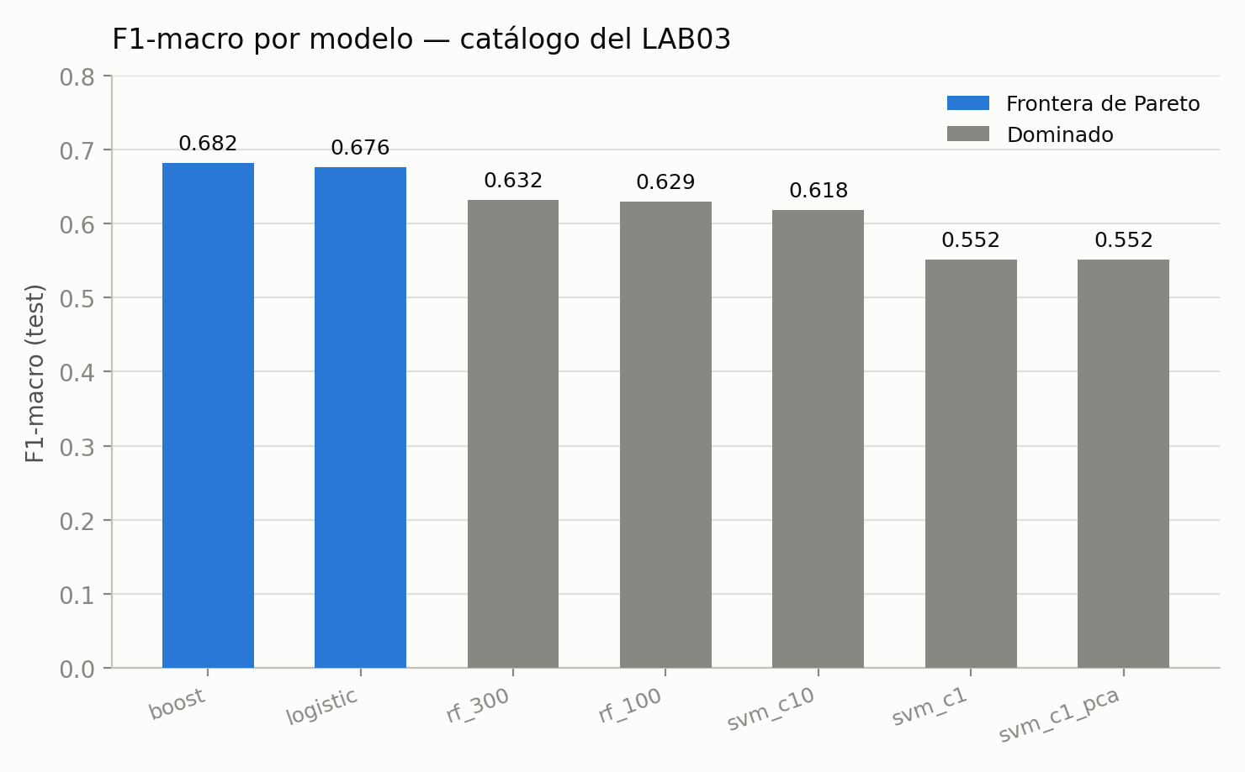
Figura 1. F1-macro por modelo del catálogo. Azul: modelos en la frontera de Pareto.
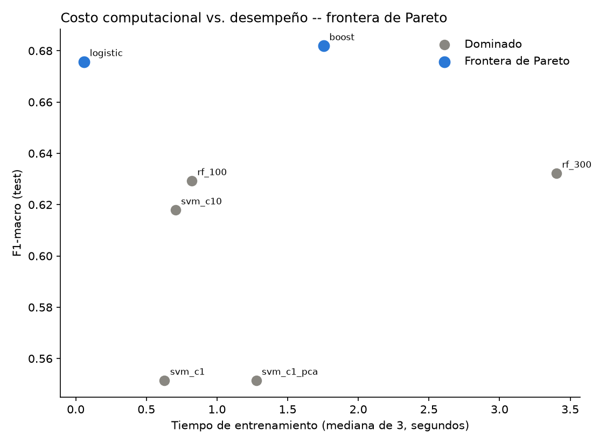
Figura 2. Frontera de Pareto: tiempo de entrenamiento (mediana de 3) vs. F1-macro. Solo HistGradientBoosting y la regresión logística quedan no dominados.
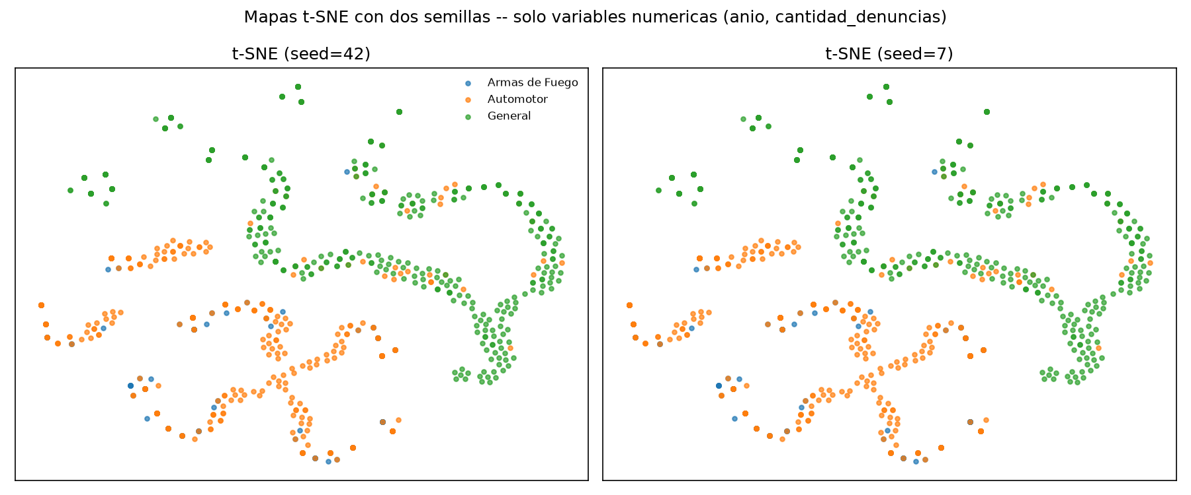
Figura 3. Mapas t-SNE con semillas 42 y 7, solo variables numéricas (anio, cantidad_denuncias). Formas de grupo casi idénticas entre semillas (proyección estable); Armas de Fuego no forma un clúster propio.

Conclusión
Este laboratorio comparó seis configuraciones de modelo (regresión logística, SVM con dos valores de C, Random Forest con 100 y 300 árboles, y HistGradientBoosting) más una variante con reducción de dimensionalidad (SVM + PCA), todas sobre el mismo protocolo congelado del LAB02: mismo dataset, mismo target, misma columna excluida por fuga de información y la misma partición estratificada. A cada modelo se le midió no solo el F1-macro, sino también el tiempo de entrenamiento (mediana de 3 repeticiones), el tiempo de predicción y el tamaño del modelo serializado en disco — el eje que distingue a este LAB03 del anterior: no basta con preguntar cuál modelo es más preciso, también cuánto cuesta entrenarlo y mantenerlo.
El PCA aplicado al bloque numérico (solo 2 columnas: año y cantidad de denuncias) no aportó ninguna reducción real — retuvo ambas componentes — y el SVM+PCA resultante entrenó el doble de lento que el SVM equivalente sin PCA, llegando exactamente al mismo F1-macro (0.552). Los dos mapas t-SNE, generados con semillas distintas (42 y 7), produjeron formas de grupo casi idénticas entre sí, lo que indica una proyección estable; sin embargo, construida solo con variables numéricas, la clase Armas de Fuego no forma un clúster propio y aparece dispersa dentro de las otras dos clases, consistente con el bajo recall que ya tenía esa clase en el LAB02.
Al calcular la frontera de Pareto entre F1-macro y tiempo de entrenamiento, solo dos modelos quedaron no dominados: HistGradientBoosting (F1 = 0.682, el más preciso) y la regresión logística (F1 = 0.676, el más barato). La decisión cuantificada: la regresión logística sacrifica apenas 0.006 puntos de F1-macro (menos del 1% de diferencia relativa) a cambio de aproximadamente 96.6% menos tiempo de entrenamiento (0.06s frente a 1.76s), 99.4% menos tamaño en disco (5.9 KB frente a 1,070.6 KB) y 84.6% menos tiempo de predicción (5.4ms frente a 34.7ms). En un escenario que prioriza bajo costo computacional — el enfoque Green AI de este laboratorio — la regresión logística es la elección razonable; HistGradientBoosting solo se justificaría si maximizar el F1-macro fuera la prioridad absoluta sin importar el costo. Los dos Random Forest resultaron ser la evidencia más clara de costo sin retorno: el de 300 árboles pesa 81.5 MB en disco (unas 14,000 veces más que la regresión logística) sin superar el F1 de ninguno de los dos modelos de la frontera.
Una limitación honesta: esta comparación se hizo sobre F1-macro, la métrica principal declarada para el LAB03, y no sobre el detalle por clase; antes de llevar cualquiera de estos modelos a producción habría que revisar también el recall específico sobre Armas de Fuego. Además, los tiempos medidos corresponden a una sola máquina en un momento dado — no son una medición de energía ni de huella de carbono real, solo una comparación de costo computacional relativo entre modelos, que es justamente el alcance que el enfoque Green AI de este laboratorio se propuso cuantificar.

